SISTEM INFORMASI MANAJEMEN KOLABORASI EVENT BERBASIS WEB

Nur Nafilah Rahim¹, Soffiana Agustin²
Program Studi Informatika, Universitas Muhammadiyah Gresik
Jl. Sumatera No.101, Gn. Malang, Randuagung, Kec. Kebomas, Kabupaten Gresik, Jawa Timur 61121
E-mail: nurnafilahrahim@gmail.com¹, soffiana@umg.ac.id²

Submitted Date : Accepted Date :
Abstrak - Perencanaan dan pengelolaan kegiatan (event) di lingkungan pendidikan maupun organisasi sering kali menghadapi berbagai kendala, terutama ketika dilakukan secara manual. Permasalahan yang muncul meliputi kurangnya transparansi dalam koordinasi panitia, sering terjadinya benturan jadwal antar kegiatan, kesulitan dalam dokumentasi, serta miskomunikasi antar anggota tim. Kondisi ini menghambat efektivitas pelaksanaan program dan menurunkan kualitas manajemen kegiatan. Selain itu, kolaborasi dalam penyusunan dan pelaksanaan event masih sulit dilakukan karena belum adanya sistem yang mampu menghubungkan individu berdasarkan peran dan kompetensinya secara terintegrasi. Untuk mengatasi masalah ini, penelitian ini mengembangkan Sistem Informasi Manajemen Kolaborasi Event Berbasis Web yang ditujukan untuk mengelola event sekolah menggunakan pendekatan Waterfall. Sistem ini dirancang untuk menggabungkan seluruh proses kegiatan secara digital, mulai dari pengajuan acara, persetujuan kegiatan, publikasi acara, hingga pendaftaran peserta secara online. Setiap pengguna memiliki peran yang berbeda—Administrator, Kepala Sekolah, Guru Pembina, Panitia Osis, dan Siswa yang diatur melalui sistem hak akses berbasis peran (role-based access). Selain itu, fitur profil dan kompetensi pengguna dikembangkan untuk mempermudah pembentukan tim kolaboratif berdasarkan keahlian yang relevan, sementara fitur pencetakan ID Card otomatis dalam format digital (PDF) memfasilitasi administrasi acara dengan lebih cepat dan profesional. Hasil implementasi menunjukkan bahwa sistem yang dikembangkan mampu meningkatkan efisiensi, transparansi, dan akurasi dalam pengelolaan kegiatan. Seluruh fitur berjalan sesuai dengan kebutuhan fungsional, dan pengguna dapat mengakses serta mengelola data secara real-time melalui antarmuka yang sederhana dan responsif. Dengan demikian, sistem ini terbukti efektif sebagai solusi digital dalam mendukung manajemen kolaborasi event di lingkungan pendidikan maupun organisasi secara terpusat, terstruktur, dan berkelanjutan.
Kata kunci : Sistem Informasi, Manajemen Event, Kolaborasi, Waterfall, Web-Based System

Abstract - Event planning and management in educational institutions and organizations often encounter various challenges, particularly when conducted using manual processes. Common issues include a lack of transparency in committee coordination, frequent scheduling conflicts between activities, difficulties in documentation management, and miscommunication among team members. These conditions hinder the effectiveness of program implementation and reduce the overall quality of event management. Moreover, collaboration in event planning and execution remains challenging due to the absence of an integrated system capable of connecting individuals based on their roles and competencies. To address these issues, this study develops a Web-Based Collaborative Event Management Information System designed to manage school events using the Waterfall development approach. The system is designed to digitalize the entire event management process, ranging from event proposals and activity approvals to event publication and online participant registration. Each user is assigned a specific role—Administrator, Principal, Supervising Teacher, Student Committee (OSIS), and Students—managed through a role-based access control mechanism. In addition, user profile and competency features are implemented to facilitate the formation of collaborative teams based on relevant expertise. An automated digital ID card generation feature in PDF format is also integrated to accelerate and professionalize event administration processes. The implementation results indicate that the developed system significantly enhances efficiency, transparency, and accuracy in event management. All system functionalities operate in accordance with functional requirements, allowing users to access and manage data in real time through a simple and responsive interface. Therefore, this system is proven to be an effective digital solution for supporting centralized, structured, and sustainable collaborative event management in educational institutions and organizational environments.
Keywords: Information System, Event Management, Collaboration, Waterfall, Web-Based System

- Pendahuluan
Perkembangan pesat teknologi informasi (TI) pada era digital saat ini telah mendorong kebutuhan akan sistem digital yang terintegrasi dan efisien di berbagai bidang, termasuk dalam pengelolaan kegiatan atau event di lingkungan pendidikan (Marpaung et al., 2025). Di sekolah, kegiatan atau event merupakan bagian penting dari aktivitas akademik maupun non-akademik yang berperan dalam mendukung pengembangan potensi siswa serta peningkatan kualitas institusi. Kegiatan tersebut biasanya diselenggarakan oleh siswa dan dikelola oleh panitia, seperti Organisasi Siswa Intra Sekolah (OSIS), yang berfungsi sebagai wadah kepemimpinan dan kolaborasi antar pelajar (Azzahra & Veritawati, 2025).
Namun, proses perencanaan dan pengelolaan kegiatan yang masih dilakukan secara manual sering menimbulkan berbagai kendala. Permasalahan umum yang terjadi meliputi hilangnya dokumen penting, kurangnya transparansi dalam koordinasi panitia, adanya benturan jadwal antar kegiatan, serta miskomunikasi antar anggota tim (Herlambang & Santoso, 2021). Kondisi tersebut berdampak pada rendahnya efektivitas pelaksanaan kegiatan dan menurunkan kualitas manajemen event secara keseluruhan.
Sebagai jawaban atas masalah yang ada, studi ini merancang Sistem Informasi Manajemen Kolaborasi Event Berbasis Web yang tujuannya adalah untuk mengkonsolidasikan semua proses kegiatan dalam satu platform digital. Sistem ini memberi kesempatan kepada siswa, panitia OSIS, dan pihak sekolah untuk mengatur kegiatan secara langsung, dimulai dari pengajuan, persetujuan, publikasi acara, hingga registrasi peserta secara online (Afriani et al., 2025; Priyardana, 2025). Pendekatan berbasis web ini menggantikan metode manual yang rentan terhadap kesalahan manusia (Marpaung et al., 2025) serta meningkatkan efisiensi dan transparansi dalam pengelolaan kegiatan, baik untuk administrator maupun pengguna (Priyatna, 2024).
Untuk memastikan kualitas dan konsistensi sistem yang dibangun, penelitian ini mengusulkan sistem informasi manajemen kolaborasi event berbasis web untuk institusi pendidikan dengan menggunakan metode Waterfall, yakni model pengembangan perangkat lunak yang mengikuti langkah-langkah linier dengan tahapan yang terang dan terstruktur (Amalia et al., 2024). Pendekatan ini dianggap ideal untuk pengembangan sistem bersifat umum (generic) (Herlambang & Santoso, 2021) karena setiap fase, mulai dari analisis kebutuhan hingga pengujian, dilakukan secara teratur sebelum melanjutkan ke tahapan berikutnya.
- Tinjauan Pustaka
  - Konsep Sistem Informasi Event Berbasis Web
Sistem informasi event berbasis web dirancang untuk mendukung berbagai aktivitas operasional dalam penyelenggaraan kegiatan, seperti proses promosi, transaksi, hingga manajemen pelaksanaan acara (Satrio & Widayat, n.d.). Sistem ini dilengkapi dengan beragam fitur penting, antara lain manajemen event secara menyeluruh (Herlambang & Santoso, 2021), pendaftaran peserta secara daring (Natanael et al., 2021; Perwitasari, 2024), pencatatan kehadiran, serta penyusunan laporan kegiatan (Marpaung et al., 2025).
Pemanfaatan teknologi berbasis web memungkinkan seluruh pemangku kepentingan termasuk lembaga seperti PB PERCASI maupun Pengda tingkat provinsi untuk mengakses, memantau, dan mengelola data secara langsung tanpa batasan lokasi (Amalia et al., 2024). Tujuan utama dari pengembangan sistem ini adalah meningkatkan efisiensi kerja administrator, memberikan kemudahan bagi peserta dalam proses registrasi, serta menyediakan informasi yang akurat dan terpusat (Afriani et al., 2025; Priyardana, 2025; Adiar et al., 2023).
  - Kolaborasi dalam Manajemen Event
Kolaborasi dalam konteks manajemen event diartikan sebagai kemampuan pengguna untuk menemukan rekan atau anggota tim yang memiliki kompetensi sesuai dengan kebutuhan kegiatan tertentu (Ridha, 2022). Dalam praktiknya, banyak permasalahan yang muncul akibat kurangnya komunikasi dan tidak terpusatnya sistem penugasan panitia, yang dapat menghambat kelancaran penyelenggaraan acara (Herlambang & Santoso, 2021). Oleh karena itu, pengembangan fitur kolaborasi dalam sistem informasi bertujuan untuk memfasilitasi pengguna dalam mencari profil rekan, mengidentifikasi keahlian, serta membentuk tim yang solid dan efektif (Ridha, 2022).

  - Metode Pengembangan Waterfall
Kolaborasi dalam konteks manajemen event diartikan sebagai kemampuan pengguna untuk menemukan rekan atau anggota tim yang memiliki kompetensi sesuai dengan kebutuhan kegiatan tertentu (Ridha, 2022). Dalam praktiknya, banyak permasalahan yang muncul akibat kurangnya komunikasi dan tidak terpusatnya sistem penugasan panitia, yang dapat menghambat kelancaran penyelenggaraan acara (Herlambang & Santoso, 2021). Oleh karena itu, pengembangan fitur kolaborasi dalam sistem informasi bertujuan untuk memfasilitasi pengguna dalam mencari profil rekan, mengidentifikasi keahlian, serta membentuk tim yang solid dan efektif (Ridha, 2022).
- Metode Penelitian
Penelitian ini mengadopsi model pengembangan perangkat lunak Waterfall sebagai metode utama. Model ini memiliki rangka kerja yang linier dan berurutan, di mana setiap langkah harus diselesaikan sebelum melanjutkan ke langkah berikutnya (Azzahra & Veritawati, 2025; Anardha et al., 2025). Metode Waterfall dipilih karena menawarkan kerangka kerja yang jelas dalam proses pengembangan sistem, sehingga membantu tim dalam memastikan setiap kebutuhan fungsional dipenuhi secara teratur.
- Analisis Kebutuhan (Requiments Analysis)
Tahap awal dalam proses pengembangan mencakup identifikasi serta analisis kebutuhan sistem secara menyeluruh. Di fase ini, dilakukan pengumpulan informasi terkait kebutuhan baik fungsional maupun non-fungsional yang harus dipenuhi oleh sistem. Kebutuhan tersebut kemudian dikelompokkan berdasarkan dua kategori utama pengguna, yaitu Administrator (Admin) dan User (Pengguna).
Kebutuhan fungsional yang berhasil diidentifikasi meliputi pengelolaan data event secara terpusat (Pratama & Syastra, 2021; Herlambang & Santoso, 2021), sistem pendaftaran peserta berbasis daring (Natanael et al., 2021), fitur pembuatan laporan kegiatan (Marpaung et al., 2025), serta modul pengelolaan profil dan kompetensi pengguna yang mendukung kolaborasi antaranggota (Ridha, 2022).
- Perancangan Sistem (Design)
Hasil dari tahap analisis kebutuhan digunakan sebagai dasar dalam perancangan arsitektur sistem. Pada tahap ini dilakukan proses desain terhadap struktur perangkat lunak, termasuk desain antarmuka pengguna (User Interface/UI), rancangan basis data (menggunakan Entity Relationship Diagram/ERD), serta pemetaan alur proses bisnis sistem (Pratama & Syastra, 2021). Antarmuka sistem dirancang dengan tampilan yang sederhana, intuitif, dan responsif, sehingga mudah digunakan oleh berbagai tipe pengguna, baik administrator maupun peserta kegiatan (Priyardana, 2025).
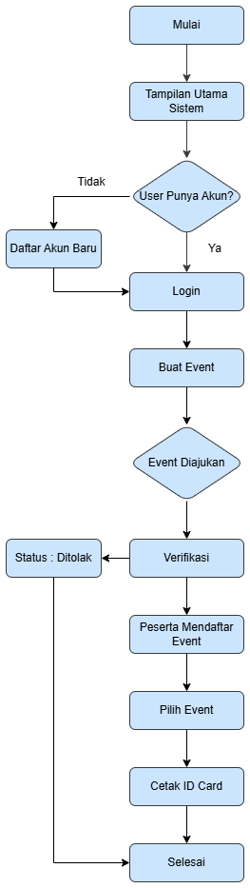
Gambar 1. Flowchart Sistem
Sistem Kolaborasi Event di sekolah dirancang untuk memfasilitasi koordinasi kegiatan antarwarga sekolah secara digital. Alur sistem dimulai dari proses pembuatan akun dan login pengguna, kemudian dilanjutkan dengan pengajuan kegiatan atau event. Setelah event diajukan, sistem akan meneruskan permohonan tersebut ke pihak berwenang untuk mendapatkan persetujuan. Apabila disetujui, kegiatan akan dipublikasikan dan peserta dapat mendaftar secara langsung melalui platform yang sama, hingga akhirnya memperoleh ID card sebagai tanda keikutsertaan.
Dalam sistem yang telah dirancang, pengajuan aktivitas bisa dilakukan oleh siswa maupun panitia OSIS dengan menggunakan platform yang disediakan. Ketika suatu event diajukan, orang yang membuat kegiatan itu diberi kebebasan untuk menunjuk penanggung jawab sesuai dengan kebutuhan tersebut. Penanggung jawab yang bisa dipilih termasuk guru atau pembina, wakil kepala sekolah, kepala sekolah, OSIS atau panitia sekolah, serta waka kesiswaan. Proses ini memberi keleluasaan sehingga setiap kegiatan mendapatkan pengawasan yang sesuai dengan konteks dan skala pelaksanaannya. Sebagai contoh, aktivitas akademik dapat diawasi langsung oleh guru mata pelajaran atau wakasek kurikulum, sementara aktivitas sosial bisa berada di bawah tanggung jawab OSIS atau guru pembina kesiswaan. Setelah penanggung jawab memberikan persetujuan, acara tersebut bisa dipublikasikan dan dibuka untuk pendaftaran peserta. Dengan pendekatan ini, sistem tidak hanya menyederhanakan koordinasi antarperan di sekolah, tetapi juga meningkatkan efisiensi dalam proses verifikasi dan publikasi kegiatan.
Fokus utama dari sistem ini adalah memastikan setiap kegiatan sekolah dapat berjalan dengan terorganisir tanpa terjadi benturan jadwal. Meskipun dua kegiatan dapat berlangsung pada waktu yang bersamaan, sistem tetap mengakomodasinya selama sasaran peserta atau lokasi pelaksanaannya berbeda. Dengan demikian, sistem ini membantu menciptakan transparansi, efisiensi, dan kolaborasi antarunit sekolah dalam pengelolaan kegiatan.

- Implementasi
- DFD
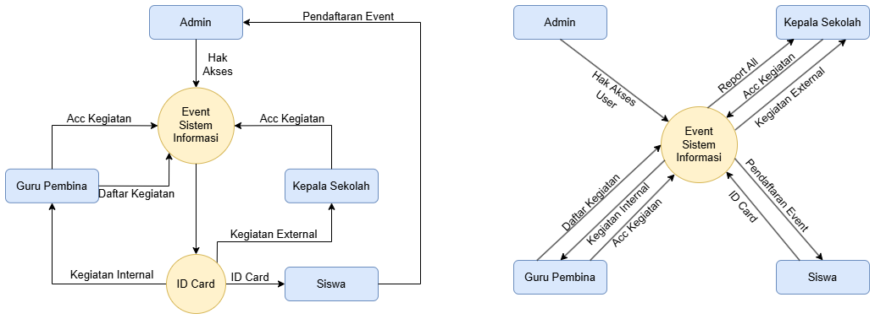
Gambar 2. DFD level 0 Gambar 3. Class Diagram
Gambar 2. Menunjukkan arus data antara berbagai aktor dan sistem informasi event. Admin memberikan hak akses dan melakukan pendaftaran kegiatan ke sistem. Guru Pembina memasukkan daftar kegiatan dan menerima keputusan persetujuan. Kepala Sekolah memberikan persetujuan terutama untuk kegiatan eksternal. Sistem juga menghasilkan ID Card yang kemudian diterima siswa. Setiap alur menggambarkan proses utama mulai dari input kegiatan, proses persetujuan, hingga pencetakan ID Card.
Gambar 3. Memperlihatkan hubungan langsung antara actor Admin, Guru Pembina, Kepala Sekolah, dan Siswa dengan sistem informasi event. Admin mengatur akses pengguna dan mengelola pendaftaran event. Guru Pembina menangani data kegiatan internal. Kepala Sekolah memberikan persetujuan dan menerima laporan kegiatan. Siswa mendaftar kegiatan dan menerima ID Card. Diagram ini menekankan fungsi masing-masing aktor dan interaksi informasi yang terjadi dengan sistem pusat.

- Database ERD
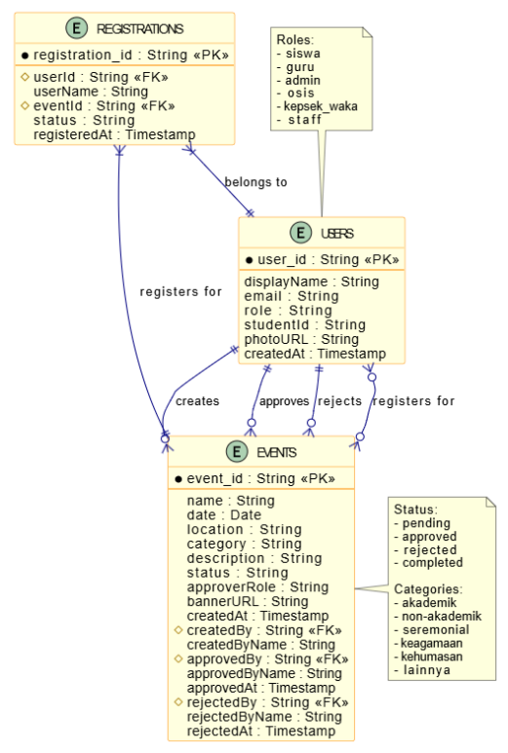
Gambar 4. Entity Relationship Diagram (ERD)
Gambar 4. Memperlihatkan rancangan Entity Relationship Diagram (ERD) yang mendefinisikan hubungan antarentitas utama dalam sistem. Relasi yang terbentuk menunjukkan keterkaitan antara pengguna, kegiatan, dan proses registrasi. Struktur ini memungkinkan sistem menyimpan informasi dengan terorganisir, serta mendukung proses pengajuan dan pelaporan event secara efisien dan terdokumentasi.

- User Access
Setiap posisi memiliki level izin yang bervariasi sesuai dengan tugas dan tanggung jawabnya dalam pengelolaan acara. Metode ini menjamin perlindungan data dan keteraturan dalam proses, sehingga setiap pengguna hanya dapat mengakses fitur berdasarkan posisinya. Dengan cara ini, sistem mendukung prinsip efektivitas, tanggung jawab, dan pengendalian terpusat dalam pengelolaan aktivitas.

- Pemeliharaan ( Maintenance)
Tahap akhir dari model Waterfall adalah pemeliharaaan sistem. Setelah sistem diimplementasikan dan digunakan dalam praktik, langkah ini dilakukan untuk menjamin kinerja sistem tetap efisien dan konsisten. Kegiatan pemeliharaan mencakup perbaikan atas kesalahan, peningkatan efisiensi, dan penyesuaian terhadap kebutuhan baru yang mungkin timbul selama operasional sistem. Proses pemeliharaan dilaksanakan secara rutin untuk memastikan keberlanjutan dan kehandalan sistem dalam jangka panjang.
- Hasil dan Pembahasan
Aplikasi manajemen event berbasis web yang dikembangkan menunjukkan hasil yang sangat positif. Seluruh proses kegiatan pengajuan, persetujuan, publikasi, pendaftaran, hingga pencetakan ID Card berhasil dipusatkan dalam satu sistem sehingga alur kerja menjadi lebih sederhana dan cepat. Pengguna dapat mengajukan kegiatan dengan menentukan penanggung jawab sesuai konteks acara, sementara pihak berwenang dapat melakukan verifikasi secara lebih teratur.
Fitur profil kompetensi mempermudah pembentukan tim kolaboratif karena pengguna dapat saling menemukan berdasarkan peran dan keahlian. Selain itu, ID Card digital otomatis mempersingkat proses administrasi dan meningkatkan kesan profesional penyelenggaraan event. Hasil uji coba menunjukkan bahwa fitur-fitur sistem berjalan baik dan dapat diakses oleh semua pengguna secara real-time. Secara keseluruhan, aplikasi ini memberikan pengalaman pengelolaan kegiatan yang lebih efisien, transparan, dan terorganisir, serta layak diterapkan sebagai solusi digital dalam lingkungan sekolah.

Halaman Beranda
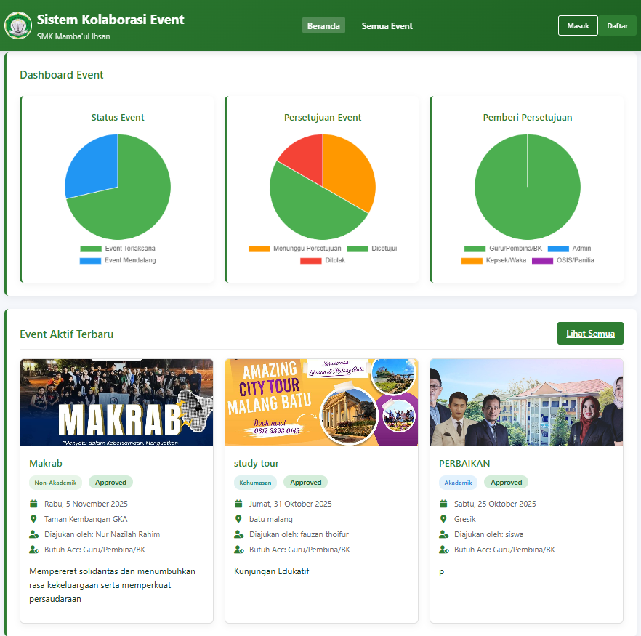
Gambar 5. Halaman Beranda
Halaman Utama menunjukkan gambaran visual dari aktivitas acara di lembaga. Diagram lingkaran pertama menunjukkan perbandingan antara acara yang sudah dilaksanakan dengan yang akan datang, mengindikasikan bahwa sebagian besar acara pada periode pengamatan telah berhasil diselesaikan. Diagram kedua mengilustrasikan status persetujuan pengajuan acara (menunggu, disetujui, ditolak), sementara diagram ketiga memetakan peran para pemberi persetujuan (misalnya, Guru/Pembina/BK, Admin, Kepala Sekolah/Wakil, OSIS/Panitia). Bagian “Event Aktif Terbaru” menampilkan daftar kartu acara yang berisi informasi penting (tanggal, lokasi, pengaju, dan kebutuhan ACC) untuk memberikan konteks kualitatif terhadap data statistik yang ada.
Analisis awal terhadap visualisasi ini menunjukkan tingkat pelaksanaan acara yang sangat baik dan proporsi persetujuan yang mayoritas positif, yang bisa menunjukkan keefisienan dalam proses pengajuan dan dukungan dari para pemangku kepentingan. Dominasi peran Guru/Pembina/BK sebagai pemberi ACC menunjukkan bahwa keputusan operasional lebih banyak diambil pada tingkat pembina/guru sebelum keputusan tersebut diarahkan ke administrasi sekolah.

- Halaman Event
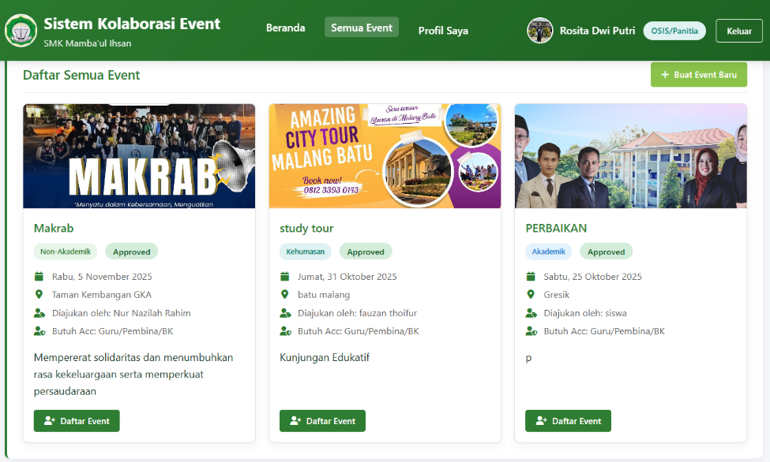
Gambar 6. Halaman Semua Event
Halaman Daftar Semua Kegiatan menunjukkan acara-acara yang sudah mendapatkan status Disetujui dari pihak yang berwenang, seperti Guru Pembina/BK, Kepala Sekolah/Waka, Administrator, serta Panitia/OSIS. Proses ini dilakukan untuk memastikan keandalan informasi yang disampaikan kepada publik. Kegiatan yang masih dalam status Menunggu Persetujuan atau Ditolak tidak akan ditampilkan dalam daftar, karena secara sistemik masih dianggap belum resmi untuk dilaksanakan. Dengan cara ini, semua data yang muncul di halaman ini telah melewati proses pemilihan administratif dan validasi dari pihak yang relevan.

  - Halaman Daftar
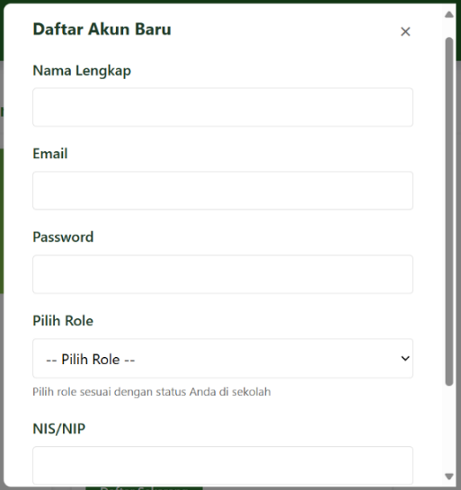
Gambar 7. Halaman Daftar Akun
Halaman Pendaftaran menampilkan formulir untuk membuat akun yang baru. Formulir tersebut digunakan untuk mendaftarkan pengguna baru dengan mengisi informasi seperti nama lengkap, alamat email, kata sandi, peranan (murid, pengajar, atau admin), serta NIS/NIP. Fitur ini mempermudah pengguna baru untuk berpartisipasi dan mendapatkan akses ke semua layanan sistem, termasuk pendaftaran acara dan pengelolaan kartu identitas digital.
  - Halaman Login
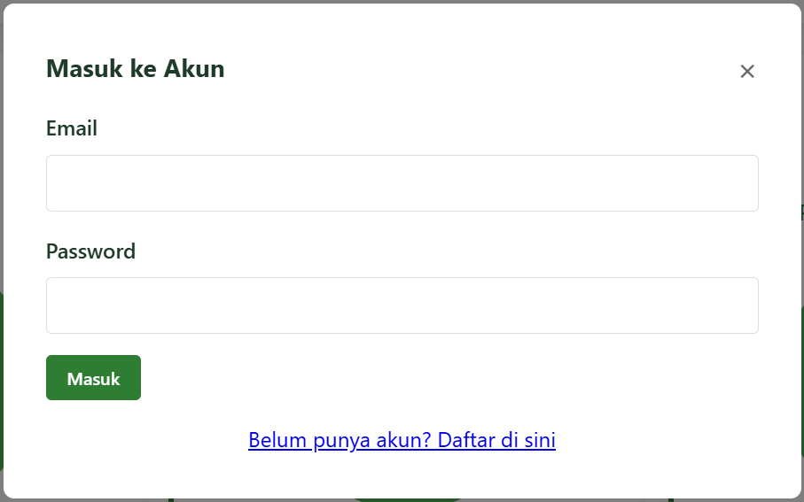
Gambar 8. Halaman Masuk
Halaman login menampilkan halaman akses sistem, di mana pengguna bisa memasukkan alamat email dan kata sandi untuk mengakses akun mereka. Selain itu, terdapat tautan “Belum punya akun? Daftar di sini” yang mengarahkan pengguna baru menuju halaman pendaftaran. Pengaturan antar muka dirancang dengan cara yang minimalis dan jelas untuk memudahkan proses verifikasi identitas pengguna saat memasuki sistem acara dan kartu identitas digital.

  - Halaman Profile
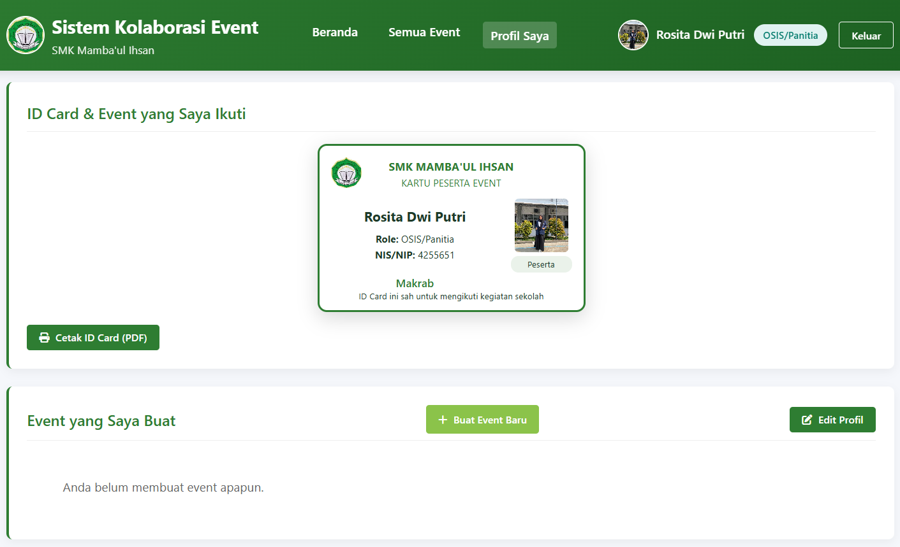
Gambar 9. Halaman Profil Saya
Halaman Profil Saya pada Sistem Informasi Manajemen Kolaborasi Event SMK Mamba’ul Ihsan berfungsi sebagai pusat informasi pribadi bagi setiap pengguna. Melalui halaman ini, pengguna dapat melihat data diri, peran (role) dalam kegiatan, serta daftar event yang diikuti maupun yang dibuat. Tampilan halaman profil terdiri atas dua bagian utama, yaitu ID Card & Event yang Diikuti dan Event yang Dibuat. Pada bagian ID Card & Event yang Diikuti, sistem menampilkan kartu identitas digital (ID Card) yang memuat informasi peserta seperti nama, peran dalam organisasi (misalnya OSIS atau Panitia), NIS/NIP, nama event yang diikuti, serta foto pengguna. Kartu identitas ini juga menampilkan logo resmi sekolah dan keterangan bahwa kartu tersebut sah digunakan untuk mengikuti kegiatan sekolah. Selain ditampilkan secara digital di halaman web, sistem juga menyediakan tombol “Cetak ID Card (PDF)” yang memungkinkan pengguna mengunduh kartu dalam format PDF untuk keperluan cetak fisik. Bagian Event yang Dibuat menampilkan daftar kegiatan yang telah dibuat oleh pengguna. Jika pengguna belum membuat event, sistem akan menampilkan notifikasi bahwa belum ada event yang terdaftar, disertai dengan tombol “Buat Event Baru” untuk menambahkan kegiatan baru, serta tombol “Edit Profil” untuk memperbarui informasi pribadi.

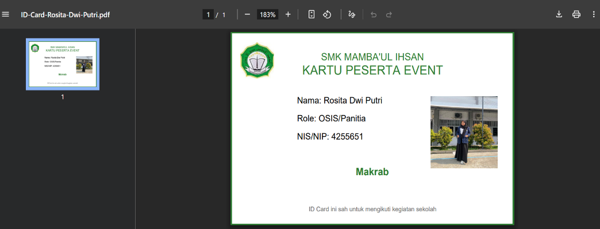
Gambar 10. Tampilan ID card PDF
Hasil dari fungsi Pencetakan ID Card (PDF) dapat dilihat pada tampilan yang kedua. Dokumen PDF yang dihasilkan mencakup kartu keanggotaan untuk acara resmi dengan format yang teratur dan informasi lengkap, yaitu nama peserta, peran, NIS/NIP, nama acara, serta foto peserta. Desain kartu menempatkan logo sekolah di sudut kiri atas dan informasi resmi di bagian bawah yang menyatakan bahwa kartu ini sah untuk digunakan dalam kegiatan sekolah. Fungsi ini merupakan salah satu bentuk penerapan dari prinsip otomasi dokumen digital dalam sistem manajemen acara, di mana data peserta yang ada di database dapat diproses secara otomatis menjadi dokumen resmi tanpa perlu intervensi manual. Ini tidak hanya meningkatkan efisiensi pengelolaan administrasi, tetapi juga memperkuat keabsahan data dan meningkatkan profesionalisme dalam penyelenggaraan acara di lingkungan pendidikan.

- Kesimpulan
Penelitian ini berhasil menciptakan sebuah Sistem Informasi Manajemen Kolaborasi Event yang berbasis web dengan memanfaatkan metode Waterfall sebagai metode pengembangan perangkat lunak yang terencana dan sistematis. Sistem ini secara efektif mengatasi berbagai tantangan yang muncul dalam pengelolaan kegiatan, termasuk kurangnya transparansi, kesulitan dalam mengkoordinasi panitia, serta sering terjadinya tabrakan jadwal kegiatan yang biasa ditemukan pada sistem manual.
Dengan penerapan sistem berbasis web ini, seluruh tahapan dari pengajuan kegiatan, proses persetujuan, publikasi, hingga pendaftaran peserta bisa dilakukan secara terpusat dan dalam waktu nyata. Ini berkontribusi pada peningkatan efisiensi operasional, mempercepat proses administrasi, serta mengurangi kemungkinan kesalahan manusia yang sering terjadi dalam pengaturan manual.
Fitur kolaborasi yang didasarkan pada profil kompetensi pengguna menjadi inovasi utama yang memberikan peningkatan signifikan pada sistem, karena memungkinkan pengguna untuk menemukan dan membentuk tim berdasarkan keterampilan yang relevan. Selain itu, integrasi fitur pencetakan ID Card secara otomatis dalam format digital atau PDF menunjukkan kemampuan sistem dalam mengotomatisasi dokumen administratif dengan cara yang efisien dan profesional.
Dari hasil uji coba, semua fungsi utama sistem telah berfungsi sesuai dengan kebutuhan fungsional yang telah ditentukan. Karena itu, sistem ini dianggap layak untuk diterapkan sebagai solusi modern bagi lembaga pendidikan maupun organisasi dalam mengelola kegiatan dengan cara yang kolaboratif, transparan, dan efisien.

Daftar Pustaka
Adiar, S. A., Rahmawan, R. D., & Cahyani, Y. T. N. (2023). Sistem publikasi event Universitas Sebelas Maret berbasis website. Jurnal SANTI (Sistem Informasi dan Teknologi Informasi), 3(1), 52–67.

Afriani, D., Arumadisa, Sihombing, D., & Romadani, L. (2025). Sistem informasi media kegiatan Jurusan Teknik Informatika Politeknik Negeri Bengkalis: Sentralisasi informasi event mahasiswa. Jurnal Jaringan, Sistem Informasi, dan Teknologi (JSIT), 1(1), 01–05.

Amalia, H., Puspita, A., Utami, R., Mazia, L., & Lestari, A. F. (2024). Penerapan Model Waterfall dalam Perancangan Aplikasi Manajemen Event PB Persatuan Cartur Seluruh Indonesia (PERCASI) Berbasis Website. IJIS Indonesian Journal on Information System, 9(2).

Anardha, D. A., Melati, L. A., Witanto, N. K. Y., & Widodo, D. W. (2025). Pengembangan aplikasi penjadwalan dan promosi event komunitas berbasis web untuk peningkatan partisipasi publik. Prosiding Seminar Nasional Teknologi dan Sains Tahun 2025, 4, 38–43.

Azzahra, G., & Veritawati, I. (2025). Pengembangan sistem informasi manajemen program kerja Organisasi Siswa Intra Sekolah (OSIS) berbasis web. Teknik Informatika, 26(1). https://doi.org/10.37817/Tekinfo.v26i1

Herlambang, F., & Santoso, N. (2021). Rancang bangun sistem informasi manajemen event berbasis web. Jurnal Pengembangan Teknologi Informasi dan Ilmu Komputer, 5(2), 644–650. http://j-ptiik.ub.ac.id

Marpaung, M. N. A., Sarah, S., Dinanti, R. P., Reynabil, G., Fikria, N., Sihotang, A. B., Marini, Damayanti, R. P., Ningsih, D. A., & Zufria, I. (2025). Rancangan sistem informasi pengolahan event kampus berbasis web menggunakan metode waterfall. Jurnal Nasional Teknologi Komputer (JNASTEK), 5(3).

Natanael, K., Tugiman, & Basri, A. (2021). Analisis dan perancangan sistem informasi pendaftaran online seminar & workshop berbasis website. JURNAL ALGOR, II(1).

Perwitasari, A. (2024). Perancangan sistem informasi pendaftaran peserta event organizer berbasis web terintegrasi media sosial [Skripsi tidak dipublikasikan]. Universitas Nusa Mandiri.

Priyatna, A. B. (2024). Rancang bangun sistem informasi jasa event organizer (EO) berbasis website pada PT. Kirana Astha Kreatif [Skripsi tidak dipublikasikan]. Universitas Nahdlatul Ulama Indonesia.

Priyardana, R. (2025). Sistem informasi event organizer berbasis website pada Seven Organizer dengan metode waterfall. Jurnal Ilmu Komputer Dan Informatika, 1(3), 72–78. https://jurnal.globalscients.com/index.php/jiki

Pratama, M. I., & Syastra, M. T. (2021). Analisis dan perancangan sistem informasi event organizer berbasis web di Antique Salon dan Pelaminan. JURNAL COMASIE, 5(3).

Ridha, M. R. (2022). Pengembangan sistem informasi SIAPKOLABORASI berbasis web menggunakan metode waterfall [Tugas akhir, Universitas Islam Indonesia].

Satrio, Muhammad Naufal Aji, & Widayat, S.Kom., M.Eng. (2024). Sistem informasi manajemen event dan media promosi Sanggar Seni Naladerma. [Skripsi thesis, Universitas Muhammadiyah Surakarta].

